El UR-230 “ Eagle ” de URWERK
Quedan cielos por explorar

Ginebra – día 14 de noviembre de 2023
La gran familia de los UR-200 emprende el vuelo hacia inexploradas cumbres: con doble turbina de geometría variable, doble amortiguador y sistema de remontaje híbrido, el calibre UR-7.30 expande las posibilidades mecánicas de la casa URWERK. Este UR-230 “Eagle” también destaca por metamorfosearse en caja de carbono CTP provista de capó móvil, de líneas aerodinámicas, perfil afinado y contornos de ave rapaz.

El UR-230 “Eagle” (Águila) es un ave de mucha sofisticación, objeto de deseo, editado en serie limitada de 35 ejemplares.

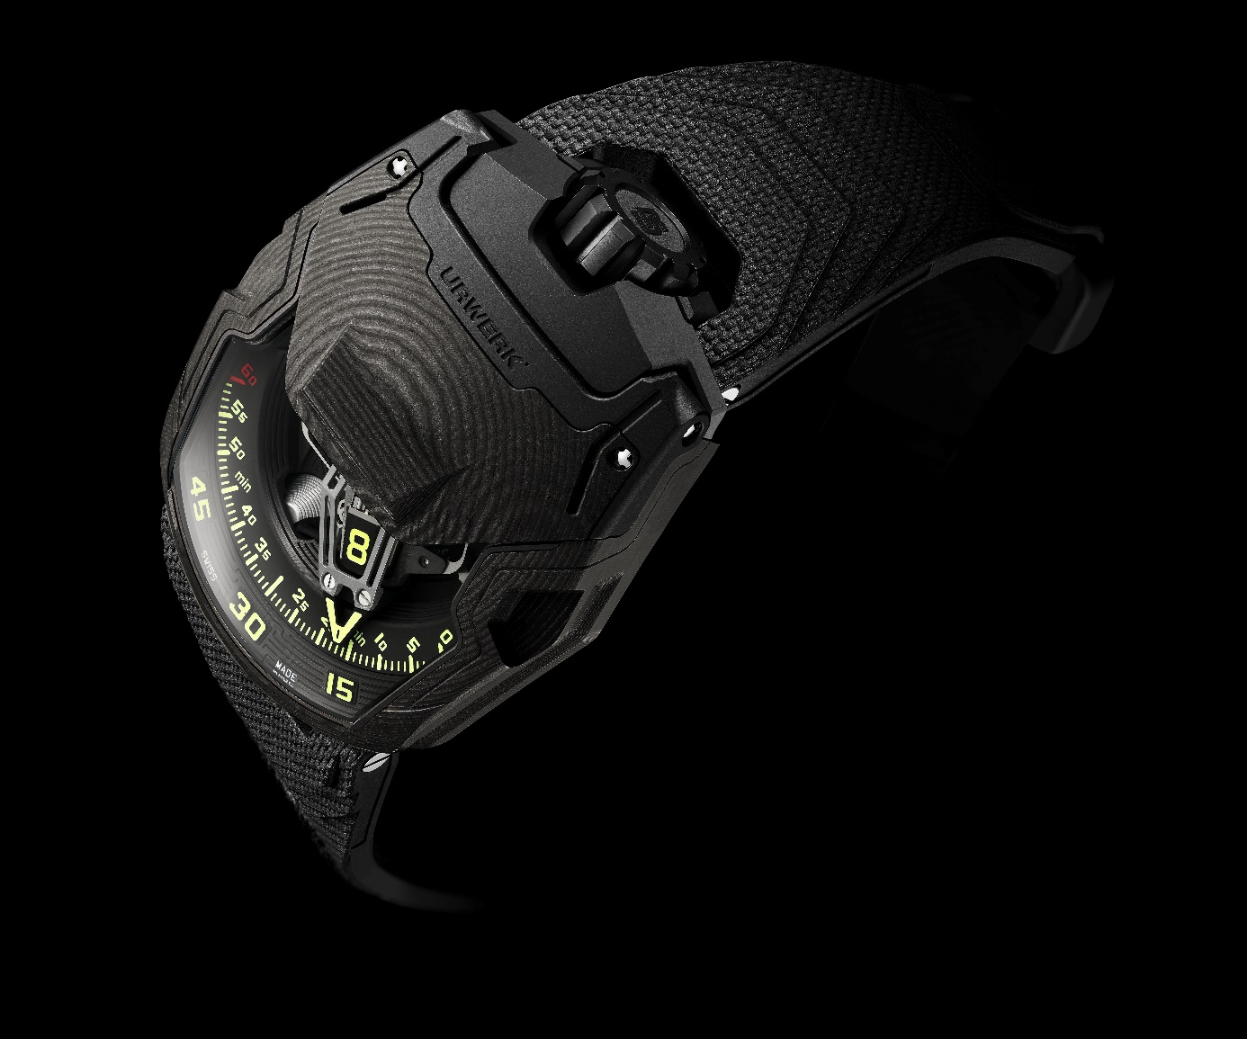

Tras las series de los UR-210 y UR-220, la colección de los 200 vuelve a ampliarse con este su recién nacido, el UR-230 “Eagle”. Es algo único por su atuendo, diseño y mecánica. Este retoño de la estirpe de los URWERK de visualización satélite, con sus horas vagabundas y su aguja de minutos retrógrada, goza de renovado motor y talante de altísima tecnología: “Ya han pasado diez años desde que alcanzó la fama el UR-220, y hemos pensando que para tomar el relevo hacía falta un reloj de mucha personalidad”, apunta Felix Baumgartner, maestro relojero y cofundador de la casa URWERK. El UR-230 “Eagle” ante todo rinde. Las turbinas, que ya son celebrada rúbrica de los URWERK, son aún más eficientes. Lo que damos hoy a conocer es un modelo cuya robustez radica y se crece en la técnica.”

De los UR-220, el nuevo UR-230 conserva el concepto de visualización. Se trata en este caso de una versión sofisticada de las horas satélite vagabundas, que son marca y rúbrica de la casa. En un carrusel de tres brazos, unos bloques rotativos de cuatro caras llevan los índices de las horas. Van desfilando a lo largo de un sector de 120 grados, estando la cara de la hora vigente dirigida hacia la vista. Para leer el minuto, estos cubos de indicación se van empotrando en una aguja retrógrada de aluminio en 3D. Transcurridos sus 60 minutos, esta aguja esqueletada regresa al índice 0, donde ha de hacerse cargo del cubo que viene con la hora por venir. Martin Frei, director artístico y cofundador de URWERK, nos dice esto: “Es todo un orgullo para nosotros dar a descubrir este UR-230, el neonato de nuestra emblemática línea 200 que ya iniciamos en 2006 y 2007 con el lanzamiento del UR-201 "Hammerhead". Desde entonces no dejamos de innovar, es lo nuestro, y manos a la obra hemos reconsiderado esta colección sin restarle esa fuerza tan suya. Ha evolucionado el concepto, esa elegancia del depredador, pero en otro registro. Hemos creado “el Halcón Maltés” y el “Peregrino”, ambos relojes son aves rapaces de potente sistema retrógrado. Ahora descubrimos nuestro UR-230 “Águila”. Este nuevo UR-230 viene insertado en una caja compleja, algo así como medio jabón de tocador, con su capó de protección, de carbono muy refinadamente estratificado. El UR-230 es liviano y sólido. Se ha ganado el título de Rey de los aires.”

Freno dinámico
A la presentación de la hora, el UR-230 “Eagle” agrega diversas e inéditas funcionalidades, y una primicia mundial. URWERK ha desarrollado un conjunto de amortiguadores que protegen el nuevo calibre UR-7.30 mediante turbinas. El primer juego de turbinas se dedica a atenuar el impacto de los choques externos, asegurando de este modo la longevidad y robustez del reloj. Y otro juego controla el flujo de aire que alimenta el sistema de remontaje. La fuerza de este “Air brake”, pensado para modular la potencia del remontaje con arreglo al grado de actividad de quien lo lleva puesto, se regula mediante un botoncito rotativo ubicado en ese mismo fondo.

Ante el primer conmutador se halla otro que facilita la desconexión total del rotor. El UR-230 “Eagle” pasa entonces a remontaje manual. El grado de ajuste de ambas funcionalidades viene indicado bajo el capó de carbono CTP, a las once y a la una, por medio de dos indicadores simétricos.

Corazón y cuerpo
De la colección UR-200, el UR-230 “Eagle” conserva la forma de la caja. Una forma trapezoidal con alargamiento hacia las seis, escalonamiento alrededor de las aberturas zafiro, corona a las doce, gestión fina de ángulos marcados y suavizados: el UR-230 “Eagle” acredita con rotundidad su talante URWERK. La caja vuelve a estar constituida de un material que garantiza un equilibrio peso/rigidez/efecto gráfico… el carbono CTP.

Este carbono es negro, liviano y rígido, y ha sido procesado en estratos superpuestos, vinculados unos a otros bajo altas temperatura y presión. El bloque resultante es a continuación obrado en la masa, ateniéndose a un esquema que va revelando las capas de motivo geométrico, regular y controlado. El fondo es de titanio DLC negro, ranurado e idóneamente dermo-compatible. Dentro de la caja, el UR-230 “Eagle” alberga su calibre UR-7.30 en su contenedor hermético y estanco… a modo de caja fuerte.

Pico y garras
El UR-230 “Eagle” se viste de un capó que se levanta a 90 grados para descubrir la integralidad del sistema de satélites. Esta tapadera está pensada para proteger el cristal zafiro. “Hemos concebido un sistema de protección anti choques para el movimiento y otro para el cristal zafiro” apunta Felix Baumgartber. “Esta tapadera nos ha planteado una serie brutal de dificultades técnicas para su ajuste, y para el acoplamiento de los dibujos entre el capó y la caja. Su sistema integrado de freno también ha sido probado y ajustado hasta que quedase todo perfecto. El capó del UR-230 se cierra con un placentero clic”. Este capó también se viste de carbono CTP combinado con titanio. Una arista con forma de pico de ave ofrece un sencillo manejo digital para levantarlo. Cuando vuelve a colocarse, un dispositivo de frenado ralentiza el trayecto para que se asiente delicadamente en el cristal zafiro. Entonces encaja, como las garras de un águila cuando atrapan en vuelo a su presa, temible, precisa y silenciosamente.

URWERK / UR-230 “ Eagle”
Edición limitada de 35 ejemplares

Movimiento
Calibre | Calibre UR-7.30 desarrollado por URWERK
Remontaje | Remontaje automático con opción de ajuste manual
Escape | Ancora suizo
Frecuencia | 28 800 a/h - 4 Hz
Espiral | Llana
Fuente de energía | Un barrilete
Rubíes | 50
Reserva de marcha | 48 horas
Materias | Platina de ARCAP P40, aguja tridimensional de los minutos de aluminio con contrapeso, resorte central de acero. Satélite de las horas de aluminio, carrusel central y tornillo de titanio de grado 5
Acabados | Puentes de la reserva de marcha microgranallados y módulo perlado negros.  Esfera reserva de marcha microgranallada negra.  Carrusel y “caja” carrusel arenados finos y satinados circular.  Leva satélite arenada fino, satinado circular.  Aguja tridimensional arenada fino  Índices pintados a mano de SuperLuminova: índice de las horas y los minutos de emisión amarilla; blanco de emisión azulada para las reservas de marcha; verde emisión verde, rojo emisión verde para el índice 60 y final de reserva de marcha.  Tornillos pulidos.
Indicaciones | Horas vagabundas sobre complicación satélite (patente URWERK)  Minutos sobre aguja tridimensional retrógrada  Indicación de regulación aerodinámica del remontaje (Air Brake)  Indicación del estado del remontaje automático (On-Off)
Caja
Materia | Titanio DLC negro y Carbono CTP (Carbono Thin Ply) – 318 estratos
Dimensiones | Ancho 44,81 mm; longitud: 53,55 mm; grosor: 18,38 mm
Cristal | Cristal de zafiro transparente
Fondo | Titanio tratado DLC negro y cristales zafiro
Estanqueidad | Presión probada a 30 m/3 ATM
Pulsera | Caucho Vulcarboné© referencia « Kiska » con bucle DLC negro ; cierre Velcro©
Precio | CHF 180.000,00 (Precio en francos suizos/impuestos no incluidos)

Contacto medios de comunicación:
Sra Yacine Sar
+41 22 900 2027
press@urwerk.com
https://www.urwerk.com/press

VA DE LA CASA URWERK
”En URWERK, lo nuestro no es proponer una enésima versión de una complicación conocida” explica Felix Baumgartner, maestro relojero y cofundador de URWERK. “Nuestros relojes son verdaderamente únicos, ya que cada uno requiere un esfuerzo de concepción original. Lo que ambicionamos es replantear los límites tradicionales de la relojería bella y refinada y traspasarlas para seguir adelante en el camino relojero.”
Otro tanto piensa y dice Martin Frei, director artístico y cofundador de la casa, quien concibe la rúbrica estética de cada modelo: “No sé crear sin total libertad, y como no soy del “mundillo” de la relojería, mi fuente de inspiración es mi propio acervo cultural”.

Aunque URWERK es una empresa joven fundada en 1997, es pionera en el mundo de la relojería independiente. Siendo su producción de 150 piezas al año, es una casa de artesanos relojeros cuyo savoir faire y estética de vanguardia coexisten en armonía y felicidad. URWERK concibe relojes complejos, contemporáneos y excepcionales, cumpliendo los criterios más exigentes de la Alta Relojería: investigación y creación independientes, materiales de alta tecnología y acabados a mano.

El nombre URWERK ancla sus raíces en los años 6000 antes de Cristo en la ciudad de Ur, en Mesopotamia. Los sumerios, observando las sombras generadas por el sol sobre sus monumentos, definieron por vez primera la unidad del tiempo tal como la seguimos concibiendo hoy día. Puede que sea mera casualidad… la palabra “ur” en alemán es inicio, orígenes. La segunda sílaba de la firma URWERK también es empréstito a la lengua de Goethe: el verbo “werk” significa realizar, obrar, innovar. URWERK rinde homenaje al incesante trabajo de los maestros relojeros quienes, desde casi siempre hasta el día de hoy, han ido forjando con tesón y arte lo que ahora llamamos Alta Relojería.

